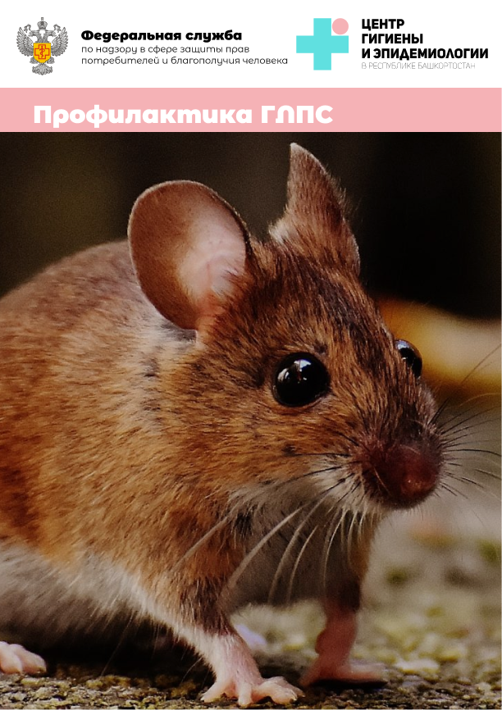
Профилактика ГЛПС при открытии дачного сезона

Геморрагическая лихорадка с почечным синдромом (в народе «мышиная лихорадка») — острое инфекционное вирусное, природно-очаговое заболевание, сопровождающееся высокой температурой и нарушением функции почек.

Источником инфекции является грызуны лесные мышевидные грызуны, которые выделяют вирус со слюной, мочой и экскрементами.

Основным путем заражения человека ГЛПС является
воздушно-капельный и воздушно-пылевой, при котором возбудитель содержащийся в биологических выделениях зверьков, в виде аэрозоля попадает в дыхательные пути в легкие человека и затем с кровью переносится в другие органы и ткани.

Заражение возможно также через поврежденную кожу при контакте с объектами внешней среды, загрязненными выделениями грызунов, такими как сено, хворост, солома, корма или со слюной в случае покуса зверьком человека.
От человека к человеку вирус ГЛПС не передается.

Профилактика ГЛПС

В весенние и летние месяцы заражение чаще всего происходит во время уборки территории садового участка и садовых домиков от мусора и старого валежника, отдыха в лесу, на рыбной ловле, охоте, турпоходах, на пасеках. Наибольшую опасность для заражения представляют работы, связанные с пылеобразованием, такими как валка леса, корчевание пней, сбор хвороста.

Как избежать заражения ГЛПС?

1. В садовых домиках весной не следует пользоваться пылесосом и веником. Уборку необходимо проводить влажной ветошью с применением дезинфицирующих средств (3% растворы хлорамина, хлорной извести).
2. Помещения необходимо проветрить.
3. Постельные принадлежности нужно высушить на солнце в течение 2-3 часов или прогладить утюгом.
4. Следует помнить, что грызуны гнездятся и размножаются под дачными домиками и в кучах бытового хлама. Поэтому сады и прилегающие к ним лесные массивы, необходимо поддерживать в чистоте: не устраивать свалок, очищать от мусора и сухостоя.
5. Два раза в год, до начала сезона и осенью (август-сентябрь), в саду необходимо проводить плановое истребление грызунов (при помощи мышеловок, отравленной приманки)
6. Необходимо исключить возможность проникновения грызунов в жилые помещения и хозяйственные постройки, для чего следует закрывать вентиляционные отверстия металлической сеткой, зацементировать щели и отверстия.
7. При сборе сухого хвороста и уборке садовых домов, гаражей и погребов следует надевать ватно-марлевую повязку, которая меняется каждые 2 часа и резиновые перчатки. Во время уборки не следует принимать пищу, не прикасаться грязными руками к лицу.
8. Уничтожить поврежденные или загрязнены грызунами продукты со следами погрызов. Овощи и фрукты перед употреблением в сыром виде следует тщательно промыть водой и обработать кипятком. Пищевые продукты следует хранить в местах недоступных для грызунов.
9. Употреблять только кипяченую воду.
10. Перед приемом пищи необходимо очень тщательно вымыть руки с мылом.

Будьте здоровы!

Города и районы | Адрес, телефон, почта
Уфа | Уфа, Шафиева, 7  +7 (347) 287-85-00  fguz@02.rospotrebnadzor.ru
Филиал Федерального бюджетного учреждения здравоохранения «Центр гигиены и эпидемиологии в Республике Башкортостан» в городах Туймазы, Белебей | Туймазы, Л. Морозова, 1, офис 1  +7 (34712) 7-25-96  z02@02.rospotrebnadzor.ru  Белебей, Волгоградская, 4/1  +7 (34716) 4-24-67, +7 (34716) 4-24-56  z03@02.rospotrebnadzor.ru
Филиал Федерального бюджетного учреждения здравоохранения «Центр гигиены и эпидемиологии в Республике Башкортостан» в городах Бирск, Нефтекамск, Дуванском районе | Бирск, Калинина, д. 18  +7 (34714) 3-35-98  z05@02.rospotrebnadzor.ru  Нефтекамск, Социалистическая, 10  +7 (34713) 4-26-69  z06@02.rospotrebnadzor.ru  с. Месягутово, Больничная, д. 4  +7 (34798) 3-35-93  z04@02.rospotrebnadzor.ru
Филиал Федерального бюджетного учреждения здравоохранения «Центр гигиены и эпидемиологии в Республике Башкортостан» в городе Стерлитамак | Стерлитамак, Революционная, 2А  +7 (3473) 43-68-00  z07@02.rospotrebnadzor.ru
Филиал Федерального бюджетного учреждения здравоохранения «Центр гигиены и эпидемиологии в Республике Башкортостан» в городах Кумертау, Сибай | Кумертау, Гафури, 29  +7 (34761) 4-38-85  z09@02.rospotrebnadzor.ru  Сибай, Кирова, 44  +7 (34775) 2-29-73, +7 (34775) 2-38-35  z11@02.rospotrebnadzor.ru
Филиал Федерального бюджетного учреждения здравоохранения «Центр гигиены и эпидемиологии в Республике Башкортостан» в городе Белорецк | Белорецк, Пушкина, 61/1  +7 (34792) 3-18-79  z10@02.rospotrebnadzor.ru
Уфимский филиал по железнодорожному транспорту Федерального бюджетного учреждения здравоохранения «Центр гигиены и эпидемиологии в Республике Башкортостан» | Уфа, Карла Маркса, 69  +7 (347) 276-10-82  Z_gdt@02.rospotrebnadzor.ru

